- Le Cure palliative : prendersi cura della persona inguaribile
- Contesti e setting di cura

Link di riferimento
Società Italiana Cure Palliative SICP https://www.sicp.it/
Fondazione Floriani: https://fondazionefloriani.eu/
Federazione Cure Palliative https://www.fedcp.org/

Le cure palliative
Quando il decorso della malattia diventa irreversibile e porta in breve tempo alla morte, si evidenzia sovente un complesso quadro di problemi definito come “dolore totale“: oltre alle sofferenze fisiche si possono manifestare problemi psicologici e spirituali, difficoltà nei rapporti interpersonali e sociali, ma anche problemi di natura economica. Prendersi cura del malato inguaribile significa quindi affrontare tutti questi diversi aspetti della sofferenza umana, applicando così la filosofia delle cure palliative.
L’Organizzazione Mondiale della Sanità nel 2013 ha definito le cure palliative come “un approccio che migliora la qualità della vita dei pazienti e delle loro famiglie che affrontano una malattia inguaribile, grazie alla prevenzione e al sollievo dei sintomi con strumenti quali l’identificazione precoce, valutazione impeccabile e il trattamento del dolore e degli altri problemi fisici, psicologici, psicosociali e spirituali.
L’IAHPC (International Association for Hospice and Palliative Care) nel 2018 ha aggiornato la definizione:
Le cure palliative sono la cura olistica, attiva, rivolta alle persone di tutte le età, con sofferenze di salute, causate da una malattia grave, specialmente alla fine della vita. Hanno lo scopo di migliorare la qualità della vita dei malati, delle loro famiglie e dei loro caregivers (coloro che si prendono cura dell’ammalato).
Le cure palliative:
- Includono la prevenzione, l’identificazione precoce, la valutazione completa e la gestione dei sintomi fisici, del dolore e di altri disturbi debilitanti, del disagio psicologico, spirituale e dei bisogni sociali.
- Favoriscono un supporto per aiutare i malati a vivere il più serenamente possibile, facilitando una comunicazione efficace, aiutando loro e le loro famiglie a determinare gli obiettivi dell’assistenza.
- Sono applicabili per tutto il percorso della malattia, a seconda delle esigenze della persona malata.
- Vengono associate a terapie che hanno lo scopo di fermare la malattia.
- Possono modificare positivamente il decorso della malattia.
- Non affrettano né rinviano la morte: affermano la vita e riconoscono la morte come un processo naturale.
- Forniscono sostegno alla famiglia e ai caregiver, durante tutta la malattia e nel proprio lutto.
- Riconoscono e rispettano i valori e le credenze spirituali del malato e della sua famiglia.
- Sono erogate in tutte le strutture sanitarie (ospedale, hospice e anche al proprio domicilio) e a tutti i livelli (base e specialistico).
- Il livello base può essere fornito da professionisti con una specifica formazione in cure palliative
- Un team multi-professionale specializzato si prenderà cura dei casi più complessi.
Secondo l’IAHPC, per ottenere l’integrazione in cure palliative nel Sistemi Sanitari Nazionali, i governi dovrebbero:
- Adottare politiche e norme adeguate che includano le cure palliative nelle Leggi della Salute, nei programmi sanitari nazionali e nei piani di spesa.
- Includere le cure palliative all’interno dei programmi per la copertura assicurativa sanitaria.
- Garantire l’accesso ai farmaci essenziali per alleviare il dolore e gli altri sintomi, comprese le formulazioni pediatriche.
- Assicurarsi che le cure palliative facciano parte di tutti i servizi sanitari (dal territorio all’ospedale) perché tutti possano essere valutati da almeno un servizio di base di cure palliative, con la possibilità di avere un team specialistico per i casi più gravi.
- Assicurare l’accesso a cure palliative adeguate ai gruppi più vulnerabili, come i bambini e le persone anziane.
- Incontrarsi con le Università, gli Atenei e gli ospedali universitari per includere la ricerca e la formazione in cure palliative come parte integrante dell’educazione, incluse la formazione di base, intermedia, specialistica e continua.

Lo Stato italiano ha sancito il diritto di accesso alle cure palliative con la Legge del 15 marzo 2010 n. 38 recante “Disposizioni per garantire l’accesso alle cure palliative e alla terapia del dolore” e pubblicata in Gazzetta Ufficiale n. 65 del 19 marzo 2010, legge nata anche grazie al nostro contributo. La Legge n. 38/2010 definisce le cure palliative come “l’insieme degli interventi terapeutici, diagnostici e assistenziali, rivolti sia alla persona malata sia al suo nucleo familiare, finalizzati alla cura attiva e totale dei pazienti la cui malattia di base, caratterizzata da un’inarrestabile evoluzione e da una prognosi infausta, non risponde più a trattamenti specifici”. Grazie all’Intesa della Conferenza Stato-Regioni del 25 luglio 2012 sono stati definiti i requisiti minimi e le modalità organizzative per l’accreditamento delle strutture in cure palliative.
l DM del 28 marzo 2013 ha inquadrato la disciplina “Cure Palliative”, istituita con l’Accordo della Conferenza Stato-Regioni del 7 febbraio 2013, nell’Area della medicina diagnostica e dei servizi, con ciò contribuendo a sviluppare la Medicina palliativa nel nostro Paese.

Le unità di cura
Le Unità di Cure Palliative sono strutture sanitarie, ospedaliere e territoriali che garantiscono al malato e ai suoi familiari continuità delle cure dall’ospedale al domicilio. Le Unità si compongono di esperti in cure palliative (èquipe) con diverse specialità che offrono assistenza fisica, sociale, psichica e spirituale al malato inguaribile e ai suoi cari declinata all’interno di diversi setting assistenziali:
- Assistenza al domicilio
- Assistenza in Hospice
- Consulenza Ospedaliera

Assistenza domiciliare
Le cure palliative domiciliari consistono in una presa in carico del malato e della sua famiglia direttamente a casa.
L’ Art. 2, legge 15 marzo 2010, n. 38 definisce l’assistenza domiciliare come “l’insieme degli interventi sanitari, socio-sanitari e assistenziali che garantiscono l’erogazione di cure palliative e di terapia del dolore al domicilio della persona malata, per ciò che riguarda sia gli interventi di base, coordinati dal medico di medicina generale, sia quelli delle équipe specialistiche di cure palliative, di cui il medico di medicina generale è in ogni caso parte integrante, garantendo una continuità assistenziale ininterrotta“.

È RIVOLTA AI MALATI:
- con malattie cronico degenerative (non solo il cancro)
- che desiderano essere curati a casa
- che necessitano di un controllo dei sintomi caratteristici della malattia
- che non sono più in grado di accedere ai servizi ambulatoriali ospedalieri

SI DISTINGUE IN:
- interventi di base, coordinati dal medico di medicina generale
- interventi delle équipe specialistiche di cure palliative, di cui il medico di medicina generale è in ogni caso parte integrante, garantendo una continuità assistenziale ininterrotta

È CARATTERIZZATA DA:
- gratuità del servizio
- assistenza specialistica
- disponibilità telefonica 24 ore su 24, 7 giorni su 7
- fornitura della maggior parte dei farmaci necessari
- supporto e formazione ai familiari

GENERALMENTE, LE CONDIZIONI NECESSARIE ALL’ATTIVAZIONE SONO:
- la volontà del malato e della famiglia di essere assistiti a casa
- un alloggio che garantisca la praticabilità dell’assistenza
- la presenza 24/7 di una o più persone (parente, assistente, familiare o amico) che possa essere un riferimento stabile e affidabile per gli operatori dell’èquipe (CAREGIVER)
Come si attiva l’assistenza domiciliare?
Per attivare il servizio di assistenza domiciliare in cure palliative è richiesto un colloquio conoscitivo tra la famiglia (e il malato se lo desidera) e gli operatori del servizio che si prenota contattando l’unità scelta. Questo colloquio serve a valutare e conoscere insieme alla famiglia la storia clinica del malato, le sue necessità e l’effettiva possibilità di attivazione dell’assistenza domiciliare. Qualora non esistano i requisiti per attivare il servizio a casa, in sede di colloquio, verranno anche valutate e proposte le possibili alternative. Ogni Azienda Sanitaria stabilisce i percorsi da seguire.

Assistenza in Hospice
Gli Hospice sono strutture residenziali dedicate alla cura e assistenza dei malati che necessitano di cure palliative. Costituiscono l’ambiente di accoglienza più adatto quando il malato ha bisogno di cure che non possono più essere erogate al domicilio, quando l’impegno assistenziale diventa troppo difficile e gravoso per la famiglia, quando la sintomatologia correlata alla malattia si acuisce rendendone difficile la gestione a casa, oppure quando il malato vive solo o in condizioni abitative inadeguate. L’Hospice prevede anche ricoveri temporanei per il sollievo alle famiglie impegnate nell’assistenza.

È CARATTERIZZATA DA:
- camere dotate di un bagno privato e un letto aggiuntivo per il parente
- massima libertà negli orari di vista
- assistenza specialistica 24 ore su 24, 7 giorni su 7
- un approccio olistico di assistenza al malato (che affronta tutti i problemi clinici, assistenziali, psicologici, emotivi, sociali, culturali e spirituali) da parte di un’équipe multidisciplinare
- sostegno e orientamento ai parenti, familiari e amici durante il periodo del ricovero e il supporto nelle fasi di elaborazione del lutto.
- fornitura di farmaci
- gratuità del servizio
L’équipe multidisciplinare dell’Hospice è in contatto continuo con l’Unità di Cure Palliative Domiciliari integrandone l’attività e assicurando la continuità assistenziale ai malati e ai loro familiari, anche nell’eventualità si tratti di ricoveri temporanei.
Come si attiva l’assistenza in Hospice?
Per attivare il servizio di assistenza in Hospice è richiesto un colloquio conoscitivo tra la famiglia (e il malato se lo desidera) e gli operatori del servizio che si prenota contattando l’unità scelta. Questo colloquio serve a valutare e conoscere insieme alla famiglia la storia clinica del malato, le sue necessità e l’effettiva possibilità di attivazione del servizio.

Il Modello Floriani
Dal sito della Fondazione Floriani
fondazionefloriani.eu
Nel 1980, primi nel nostro Paese, in collaborazione con la Sezione Milanese della Lega Italiana per la Lotta contro i Tumori, abbiamo istituito un servizio per assistere gratuitamente a domicilio i malati inguaribili e le loro famiglie, organizzato sulla base del “Modello Floriani”. Si tratta di un modello di cura e assistenza rivoluzionario che prevede l’intervento di un’équipe multidisciplinare di professionisti qualificati, coordinati e reperibili che pone l’ammalato al centro di un percorso terapeutico per garantirgli il suo benessere psicofisico globale.

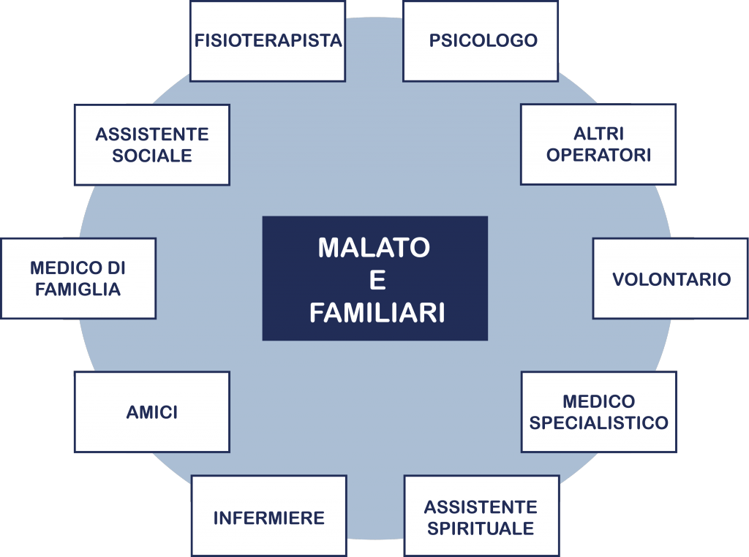

Il medico di cure palliative
Cosa fa? Valuta la condizione del malato nella sua globalità psicofisica, prescrive le opportune terapie per il controllo del dolore e gli altri sintomi, anche in collaborazione con il medico di famiglia.
Propone il tipo di intervento assistenziale più adeguato consultandosi con il Medico di famiglia e altri curanti, facilita la prescrizione e il reperimento dei farmaci necessari alla terapia indicandone i possibili risultati. Le sue pratiche di medicina palliativa non si esauriscono nell’applicazione di protocolli terapeutici del controllo della sintomatologia, ma si attiva per garantire la cura del dolore fisico e l’attenzione al dolore totale così da preservare la qualità di vita della persona fino alla fine. Tutto ciò richiede, da parte del Medico, la capacità di saper cogliere i reali e primari bisogni dei malati e dei loro familiari.

L’infermiere di cure palliative
Cosa fa? Raccoglie tutte le informazioni necessarie per adottare e applicare le terapie più opportune, controllando il pieno soddisfacimento dei bisogni del malato, coinvolgendo attivamente in questo processo i familiari.
È la chiave di volta del servizio di assistenza domiciliare poiché è la figura più vicina al malato e ai familiari. Costituisce il punto di riferimento verso il quale convergono tutti i membri dell'équipe. L'Infermiere prende in carico i malati, esegue affiancato dal medico la prima visita domiciliare, procedere a una valutazione globale e sistematica della persona affetta da malattia inguaribile, informa e orienta la persona in cura e i suoi familiari sui principi assistenziali e sulla somministrazione farmacologica, individua e tutela la volontà della persona assistita, partecipa attivamente alle riunioni periodiche di équipe facendosi portatore delle istanze e dei bisogni del malato e favorendo l’interazione e l’integrazione tra i diversi membri dell’equipe, fornisce supporto alla famiglia nel momento del decesso e nelle fasi di elaborazione del lutto.

L’assistente sociale
Cosa fa? Riconosce i segni del disagio sociale nella sofferenza di un malato e della sua famiglia individuandone le necessità più urgenti e, dove necessario, intervenendo per promuovere soluzioni specifiche (per esempio aiutando nella compilazione delle istanze di validità).
Monitora l’attuazione degli interventi sociali, offre informazioni di natura amministrativa e di segretariato sociale affinché si costruisca una efficace relazione d’aiuto.
Risolve i problemi pratici, burocratici e finanziari relativi al reperimento di materiale sanitario e di attrezzature ospedaliere per la casa dell'ammalato; si occupa inoltre dei problemi socio-economici della famiglia.

Lo psicologo
Cosa fa? Fornisce consulenza all’équipe nell’organizzazione degli interventi assistenziali, effettua colloqui con i familiari, i caregiver e con il malato, osservandone e valutandone i bisogni psicologici nelle varie fasi del percorso assistenziale, così da offrire un sostegno professionale per affrontare le criticità.
Supporta con interventi diretti (riunioni, gruppi di incontro, didattica) e indiretti (partecipazione alle riunioni settimanali, controllo delle interazioni fra gruppi di lavoro, etc.) tutta l'attività dell'équipe. Effettua la valutazione psicologica delle persone malate e dei familiari nel loro contesto relazionale. Se richiesto, fornisce supporto psicologico, oltre che alla famiglia e al malato, anche ai volontari dell’Unità di Cura con un'attività periodica di supervisione del clima lavorativo.

l’OSS (Operatore Socio Sanitario)
Cosa fa? aiuta i parenti a soddisfare i bisogni di base favorendo il benessere e l'autonomia del malato.
La sua presenza è valutata dall'infermiere: se necessario l'operatore socio sanitario si prende cura dell'igiene e supporta la famiglia nei bisogni di base nella quotidianità.

Il volontario
Cosa fa? Si prodiga per stabilire con il malato e i suoi cari un rapporto di empatia, così da individuarne i bisogni inespressi e contribuendo ad alleggerire il carico emotivo dell’ambiente familiare.
Costituisce un importante collegamento tra il malato, la famiglia e l’équipe sanitaria. Fortemente motivato, selezionato e formato, si attiva per gestire le necessità di natura non sanitaria del malato e della sua famiglia in una relazione di aiuto. Fornisce alcuni interventi tecnici (attività diversionali, musicoterapia, contatto, ecc.) con una illimitata carica di umanità e dedizione. I volontari partecipano inoltre, con un loro rappresentante, alla riunione settimanale dell’équipe.

La famiglia
Cosa fa? Ricopre un ruolo indispensabile e informale di cura, supporto e vicinanza al malato e attraverso la figura del caregiver diventa parte integrante dell’équipe di cura.
L’equipe, infatti, al momento della presa in carico del paziente, individuerà all’interno della sua cerchia di affetti il cosiddetto caregiver, la persona che accudisce quotidianamente il malato e punto di riferimento degli operatori nell’erogazione delle cure.
Il caregiver partecipa all’assistenza raccogliendo per loro le informazioni indispensabili, cercando di comprendere i desideri e le volontà del malato, prestando sostegno psicologico/emotivo, cooperando ove possibile e dopo adeguata formazione nella cura del familiare assistito. La famiglia, è partecipe dell’esperienza di sofferenza del proprio caro ammalato e costituisce insieme al paziente un’unità richiedente cure e quindi ugualmente bisognosa di attenzione e supporto.
Chi fa parte dell’équipe è consapevole del fatto che non ci si reca presso il domicilio del malato solo per offrire tecnologie sofisticate, ma soprattutto per garantire una cura umanizzata, che risponda alle reali esigenze dei malati e delle loro famiglie. Quando i controlli medici divengono meno frequenti e la malattia avanza, la qualità del rapporto interpersonale fra l’équipe e il malato diviene, infatti, elemento essenziale per una buona assistenza. Non occorrono strumenti costosi, né elaborate strutture per intraprendere l’assistenza domiciliare, ma persone motivate e debitamente istruite, con doti di grande disponibilità umana e strettamente interagenti tra loro.
La Società Italiana di Cure Palliative ha elaborato alcuni documenti (core-curriculum) che definiscono in maniera puntuale e precisa le competenze e i percorsi formativi e professionali affinché sia garantita l’efficacia assistenziale dell’equipe multiprofessionale in Cure Palliative.

